Actividad en el aula

Una perturbación de la Fuerza ilumina el camino del haz
Simulando el efecto de un colimador usando arena y carton

Este ejercicio muestra cómo los colimadores modifican el chorro de gas
Objetivos

- Reproducir el efecto de los colimadores en un chorro de gas utilizando arena que pasa a través de orificios en un cartón.
- Entender como el diámetro de los colimadores y el número de partículas del fondo afectan al número de partículas que se propagan por el sistema

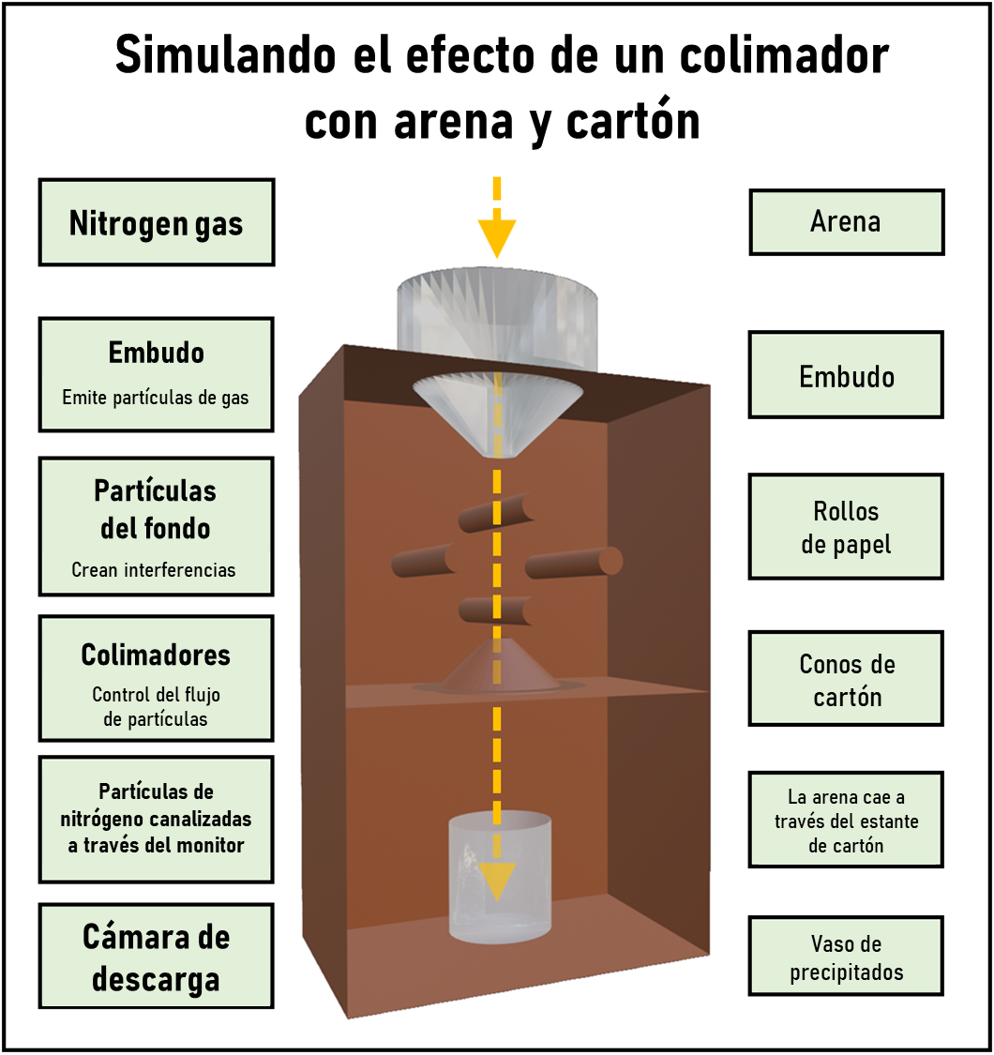
Skimmer exercise
Cockcroft Institute

Equipo
- Caja de cartón similar a una caja de zapatos
- Papel
- Tijeras y cinta adhesiva
- 200 ml de arena en un vaso
- Vaso vacío de precipitados de 200ml
- Embudo

Método
- Coloque la caja de zapatos sobre una de sus caras pequeñas. Haga un agujero en la cara opuesta; debe ser suficientemente grande para que el embudo se pueda insertar en el agujero sin que se caiga.
- En el papel, dibuje tres círculos de igual tamaño, recórtelos y haga un corte desde el borde hacia el centro. Gire el papel para crear un cono y péguelo con cinta adhesiva.
- Corte una punta de distinto tamaño en cada cono, de modo que el diámetro del orificio de cada punta sea diferente para cada cono (pequeño, mediano, grande). Estos son sus colimadores.
- De la tapa de la caja de zapatos, corte una pieza para hacer un estante. Debe ocupar todo el ancho de la caja y debe sobrar un poco para hacer tres pestañas.
- Haga un agujero en el estante de cartón que sea un poco más pequeño que el diámetro del extremo más ancho del cono y pegue el estante en la mitad de la caja con cinta adhesiva.
- Coloque uno de los conos en el estante.
- Coloque el vaso de precipitados vacío bajo el orificio del estante.
- Vierta toda la arena por el embudo.
- Mida la cantidad de arena que llega al vaso inferior.
- Repita para cada tamaño de cono.

Extensiones
Agregue rollos de papel al interior de la caja para simular partículas del fondo que pueden crear ruido.
Disminuya el diámetro del vaso del final para mostrar cómo dejar pasar más partículas no siempre es efectivo para crear un haz uniforme.

